Приложение 1 к Инструкции

Техническое задание

- Предмет закупки: Поставка электроматериалов.
- Срок поставки товара: 30 дней с момента подписания контракта.
- Место поставки товара:
628449, Российская Федерация, Тюменская обл., ХМАО-Югра, Сурургутский район, г. Лянтор, ул. Магистральная, стр.14.
- Цели контракта: Обеспечение комфортных условий труда.
- Краткая техническая характеристика:
Наименование  товара | Техническая характеристика |  | Ед. изм. | Кол-во
 | Наименование показателя | Значение показателя
Лента электроизоляционная | Основа ленты | ПВХ* | шт. | 80
 | Размер:  Толщина | Не менее 0,13мм
 | Ширина | 19мм*
 | Длина | Не менее 18м
 | Электрическая прочность | Не менее 5000В
 | Температурный диапазон эксплуатации ленты | Не выше -50 ºС,  не ниже +70 ºС
 | Цвет | Синий*
Лента электроизоляционная | Основа ленты | ПВХ* | шт. | 40
 | Размер:  Толщина | Не менее 0,13мм
 | Ширина | 19мм*
 | Длина | Не менее 18м
 | Электрическая прочность | Не менее 5000В
 | Температурный диапазон эксплуатации ленты | Не выше -50ºС, не ниже +70 ºС
 | Цвет | Чёрный*
Лампа энергосберегающая | Мощность | 20Вт* | шт. | 150
 | Напряжение | 220В
 | Температура свечения | Не ниже 4000К,  не выше 4500К
 | Цоколь | Е27*

Лампа энергосберегающая | Мощность | 15Вт* | шт. | 100
 | Напряжение | 220В
 | Температура  свечения | Не ниже 4000К, не выше 4500К
 | Цоколь | Е27*
Лампа энергосберегающая | Мощность | 11Вт* | шт. | 100
 | Напряжение | 220В
 | Температура  свечения | Не ниже 4000К, не выше 4500К
 | Цоколь | Е27*
Лампа энергосберегающая | Мощность | 100Вт* | шт. | 20
 | Напряжение | 220В
 | Температура  свечения | Не ниже 4000К, не выше 4500К
 | Цоколь | Е40*
Дуговая ртутная лампа | Мощность | 125Вт* | шт. | 10
 | Цоколь | Е27*
Дуговая ртутная лампа | Мощность | 250Вт* | шт. | 70
 | Цоколь | Е40*
Лампа светодиодная | Мощность | Не менее 8Вт, не более 11Вт | шт. | 50
 | Напряжение | Не менее190В,  не более 250В
 | Температура  свечения | Не ниже 4000К, не выше 4500К
 | Цоколь | Е27*
 | Гарантийный срок от поставщика | Не менее 2-х лет со дня продажи
Лампа светодиодная | Диаметр трубки | T8* | шт. | 200
 | Длина | 600мм*
 | Температура свечения | Не ниже 4000К, не выше 4500К
 | Подключение без ЭПРА от сети напряжением | 220В
 | Мощность | Не менее 8Вт
 | Цоколь | С поворотным цоколем G13*
 | Цвет | Матовая*
Лампа светодиодная | Диаметр трубки | T8* | шт. | 250
 | Длина | 1200мм*
 | Температура свечения | Не ниже 4000К, не выше 4500К
 | Подключение без ЭПРА от сети напряжением | 220В
 | Мощность | Не менее 17Вт
 | Цоколь | С поворотным цоколем G13*
 | Цвет | Матовая *

Светильник светодиодный  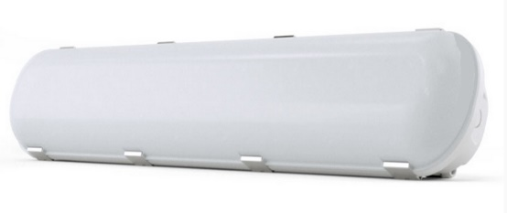 | Цвет | Матовый * | шт. | 30
 | Температура  свечения | 5000К*
 | Световой поток | 1900Лм*
 | Материал корпуса | Алюминий*
 | Материал плафона | светостабилизированный антивандальный полистирол*
 | Рабочее напряжение | 176-264В*
 | Рабочая температура | -40ºС…+45ºС*
 | Размер | 620*95*75мм*
 | Гарантийный срок от поставщика | Не менее 3-х лет со дня продажи
Светильник светодиодный  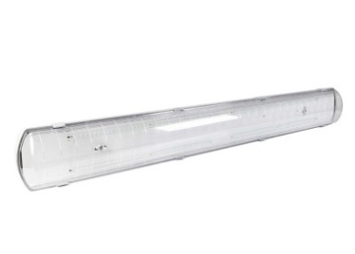 | Мощность | 52В* | шт. | 15
 | Размер, (Д*Ш*В) | 1275*137*86мм*
 | Световой поток | - 4700-6500К 5200Лм  IP65, КСС Д*
 | Гарантийный срок от поставщика | Не менее 3-х лет со дня продажи
Светильник светодиодный  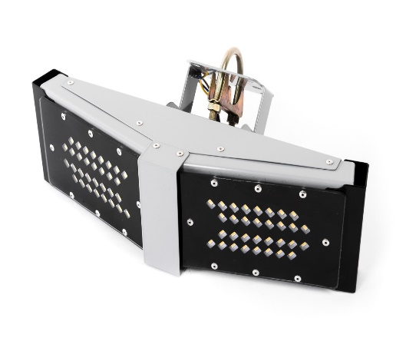 | Тип крепления | Настенная* | шт. | 15
 | КСС | Д (косинусная)*
 | Температура свечения | 5000К*
 | Световой поток | 4200Лм*
 | Материал | Алюминиевый корпус*
 | Рассеиватель | Из поликарбоната*
 | Рабочее напряжение | 170-264В*
 | Рабочая температура | -40ºС…+45ºС*
 | Размер | 360*100*120мм*
 | Гарантийный срок от поставщика | Не менее 3-х лет со дня продажи
Светильник люминесцентный | Серия | ЛСП* | шт. | 20
 | Напряжение питания | 220В, 50Гц±10%*
 | Тип ламп | Прямая трубчатая люминесцентная лампа Т8*
 | Тип цоколя | G13*
 | Мощность ламп | 1х18Вт*
 | Климатическое исполнение | УХЛ4*
 | Степень защиты | IP65*
Светильник люминесцентный | Серия | ЛСП* | шт. | 8
 | Напряжение питания | 220В, 50Гц±10%*
 | Тип ламп | Прямая трубчатая люминесцентная лампа Т8*
 | Тип цоколя | G13*
 | Мощность ламп | 2х40(36)Вт*
 | Климатическое исполнение | УХЛ4*
 | Степень защиты | IP65*
Кабель ВВГ нг LS | Наименование | Поливинилхлоридный голый, пониженное дымо- и газовыделение | м | 500
 | Провод | Круглый медный*
 | Сечение | 1,5мм*
 | Кол-во жил | 3*
 | Метраж | Цельный*
Кабель ВВГнг LS | Наименование | Поливинилхлоридный голый, пониженное дымо- и газовыделение | м | 500
 | Провод | Круглый медный*
 | Сечение | 2,5мм*
 | Кол-во жил | 3*
 | Метраж | Цельный*
Кабель ВВГнг LS | Наименование | Поливинилхлоридный голый, пониженное дымо- и газовыделение | м | 150
 | Провод | Медный*
 | Сечение | 2,5мм*
 | Кол-во жил | 4*
 | Метраж | Цельный*
Кабель ПВС | Наименование | Провод поливинилхлоридный соединительный | м | 100
 | Сечение | 1,5мм *
 | Кол-во жил | 3*
 | Жилы | Многожильный*
 | Цвет | Белый*
 | Форма кабеля | Круглая*
 | Метраж | Цельный*
Кабель ПВС | Наименование | Провод поливинилхлоридный соединительный | м | 100
 | Сечение | 2,5мм*
 | Кол-во жил | 3*
 | Жилы | Многожильный*
 | Цвет | Белый*
 | Форма кабеля | Круглая*
 | Метраж | Цельный*
Кабель МКВЭВ | Наименование | Кабель монтажный | м | 200
 | Сечение | 0,35мм*
 | Кол-во жил | 4*
 | Жилы | Мультипроволочная проводящая ток медная жила из лужённой оловом проволоки*
 | Изоляция | Из полимерного ПВХ – пластиката*
 | Экран | В виде витой пары*, оплётка из медных лужённых проволок или алюмополиэтилена*
 | Наружная и внутренняя оболочки | из ПВХ
 | Рабочая температура окружающей среды | Не менее 40 ºС,  не более +80 ºС
 | Частота переменного напряжения | 50Гц*
 | Величина переменного напряжения | 600-1000В
Кабель ШВВП | Наименование | Шнур с ПВХ - изоляцией в ПВХ - оболочке, плоский | м | 100
 | Сечение | 1мм*
 | Количество жил | 3*
 | Материал | Медь*, многопроволочная скрученная
 | Класс | 5 класс*
 | Материал изоляции | ПВХ – пластикат*
 | Токовая нагрузка (А) | 10*
 | Материал оболочки | ПВХ – пластикат*
 | Сечение: (мм²) | 1*
Кабель КГхл | Наименование | Кабель гибкий холодостойкий | м | 100
 | Температура эксплуатации кабеля | Не менее -60 ºС, не более +50ºС
 | Срок службы кабеля | Вне воздействия агрессивных сред - 4года
 | Число жил и номинальное сечение | 2х1,5мм*
 | Наружный диаметр кабеля | 9,4мм*
 | Длительно допустимый ток | 24А*
Коробка распаячная (распределительная)  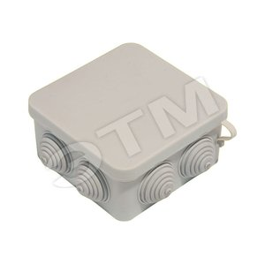 | Размер | 85х85мм* | шт. | 20
 | Степень защиты | Не ниже IP55
 | Установка | Наружная*
 | Форма | Прямоугольная*

Коробка распаячная (распределительная) | Размер | 100х100мм* | шт. | 10
 | Степень защиты | Не ниже IP55
 | Установка | Наружная*
 | Форма | Прямоугольная*
Коробка распаячная рожковая | Габариты | 178х67мм* | шт. | 10
 | Материал | Карболит
 | Количество сальниковых рожков | 4*
Клемник  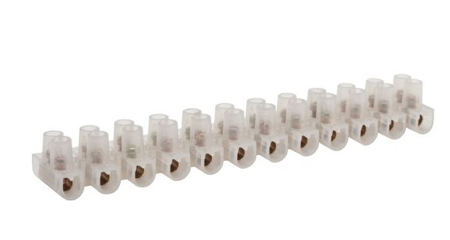 | Клемная колодка | Винтовая* | шт. | 30
 | Сечение провода | 6мм²*
 | Проводов | На 12*
Клемник | Клемная колодка | Винтовая* | шт. | 30
 | Сечение провода | 10мм²*
 | Проводов | На 12*
Клемник | Клемная колодка | Винтовая* | шт. | 30
 | Сечение провода | 25мм²*
 | Проводов | На 12*
Клемная колодка под винт делимая 12х2,5мм | Номинальный ток in | 24А* | шт. | 10
 | Количество полюсов | 12*
 | Способ монтажа | Прямая установка*
 | Номинальное напряжение | 450В*
 | Количество клемм на полюс | 12*
Кабель канал | Размер, (В*Ш) | 10*15мм * | шт. | 50
 | Цвет | Белый*
 | Материал | Пластмасса*
 | Длина | 2м*
Кабель канал | Размер, (В*Ш) | 16*25мм* | шт. | 50
 | Цвет | Белый*
 | Материал | Пластмасса*
 | Длина | 2м*
Кабель канал | Размер, (В*Ш) | 10*10мм* | шт. | 50
 | Цвет | Белый*
 | Материал | Пластмасса*
 | Длина | 2м*

Розетка накладная | Вид исполнения | Для открытой проводки (ОП) | шт. | 50
 | Количество гнезд | С одним гнездом (1п)
 | Ампераж | 16 А
 | Цвет | Белый
 | Наличие заземления | С заземлением
Розетка накладная | Вид исполнения | Для открытой проводки (ОП) | шт. | 50
 | Количество гнезд | С двумя гнездами (2п)
 | Ампераж | 16 А
 | Цвет | Белый
 | Наличие заземления | С заземлением
Гофрированная труба | Материал | ПВХ* | м | 200
 | Диаметр | 16мм*,  Со стальным тросом*
Гофрированная труба | Материал | ПВХ* | м | 100
 | Диаметр | 20мм*,  Со стальным тросом*
Трубка гибкая гофрированная | Материал | Полипропилен с разрезом | м | 200
 | Внутренний диаметр | 9,8мм*
Крепёж-клипса | Для гофрированной трубы | ПВХ Ду16мм* | шт. | 200
 | Цвет | Серый*
Крепёж-клипса | Для гофрированной трубы | Ду20мм* | шт. | 200
 | Цвет | Серый*
Хомут-стяжка | Материал | Полиамид (нейлон)* | шт. | 300
 | Длина | 160мм*
 | Цвет | Белый*
Хомут-стяжка | Материал | Полиамид (нейлон)* | шт. | 200
 | Длина | 400мм*
 | Цвет | Чёрный*
Хомут-стяжка | Материал | Нейлон* | шт. | 1000
 | Длина | 110мм*
 | Неоткрывающая | Под винт*
Цифровой мультиметр М-832 | Диапазон измерения: постоянное напряжение | U=0,1мВ-600В* | шт. | 3
 | Переменное напряжение | U ̴ 0,1-600В*
 | Постоянный ток | I=2мА-10А*
 | Диапазон частот по  переменному току | 40-400Гц*
 | Сопротивление, (R) | 1М*
 | Входное сопротивление, Ом (R) | 0,1-2М  1М*
 | Встроенный генератор меандр | 50Гц*
 | Коэффициент усиления транзисторов | h21 до 1000*
 | Режим «прозвонка» | 50 ОМ*
 | Диод – тест | Есть*
 | Питание | 9В
 | Габариты | 65*125*28мм*
Мультиметр М-830В | Количество измерений в секунду | 2* | шт. | 1
 | Постоянное напряжение | U=0,1мВ – 1000В*
 | Переменное напряжение | U ̴ 0,1В – 750В*
 | Постоянный ток | I=200мА – 10А*
 | Диапазон частот по переменному току | 40 – 400Гц*
 | Входное сопротивление, (R) | 1М*
 | Коэффициент усиления транзисторов | h21 до 1000*
 | Режим «прозвонка» | 50 ОМ*
 | Диод – тест | Есть*
 | Габариты | 65*125*28мм*
Предохранитель  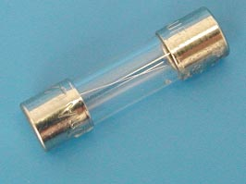 | Размер | 5*20мм*,  стеклянный, 2А/250В* | шт. | 30
Аккумулятор | Свинцово-кислотный герметичный | 12В*7Ач* | шт. | 3
 | Размер:  Длина | 15см*
 | Ширина | 6см*
 | Высота | 9,5см *
Термопаста | С теплопроводностью температурное | 4,1W/mK* | шт. | 3
 | Сопротивление | 8мм²*K/W*
 | Шприц | 3,5гр*
Автоматический выключатель | Серия | ВА 47-63 * | шт. | 10
 | Максимальная коммутационная  способность | 4,5кА, 6кА
 | Коммутационная износостойкость | 10000 циклов
 | Механическая износостойкость | 20000 циклов
 | Мин. и мак. Сечение подключаемого провода | 1-25мм²*
 | Момент затяжки | 2,5Н·м
 | Номинальное фазное напряжение частотой: | 50Гц: 240В
 | Номинальное линейное напряжение частотой: | 50Гц: 415В
 | Степень защиты | IP20
 | Степень защиты аппарата в модульном шкафу | IP40
 | Время срабатывания при коротком замыкании | 0,01сек.
 | Климатическое исполнение | УХЛ 4
 | Диапазон рабочих температур | -40…+50◦С*
 | Категория применения | А
 | Число полюсов | 1
 | Номинальный ток | 2А *

- *неизменный показатель
- Требования к качеству поставки товара и их безопасности.
  - Качество и безопасность товара Поставщик обязан подтвердить при поставке товара, предоставив на поставляемый (сертифицированный) товар:
-сертификаты качества;
-сертификат соответствия.
  - Товар должен быть новым (не бывшим в употреблении, не восстановленным), не имеет дефектов, связанных с конструкцией, материалами и изготовлением, соответствует своему функциональному предназначению.
  - Поставляемый товар должен отгружаться надлежащим образом, чтобы исключить порчу и/или уничтожение товара на период поставки, до приемки его Заказчиком, включая условия перегрузки. Упаковка и маркировка товара должна соответствовать установленным в Российской Федерации стандартам и обеспечивать возможность количественного учета поставленного товара.
  - Если в период гарантийной эксплуатации обнаружатся недостатки, которые не позволят продолжить нормальную эксплуатацию товара до их устранения, то гарантийный срок продлевается на период устранения недостатков.
  - Расходы, связанные с исполнением гарантийных обязательств, несет Поставщик. Доставку неисправного товара до места ремонта и обратно, оплачивает Поставщик.

- Гарантийный срок:
  - Гарантийный срок на товар соответствует гарантийному сроку,
установленному производителем товара.

